

Valdir de Souza Carvalho Neto SI 241 - Engenharia de Software I

Atvd 03 - Especificação de Software
Na empresa Conecta+, a equipe de tecnologia tinha um desafio: criar um cadastro que fosse rápido, seguro e adaptável. Ana, a administradora, sabia que ninguém gosta de formulários intermináveis. “O essencial primeiro, o resto só se o usuário quiser”, pensou.
João, um novo usuário, acessa a página de cadastro. Ele vê três campos claros: Nome completo, E-mail e Senha. Nada mais. Um sorriso surge: “Isso é simples!”. Ele preenche rapidamente. Mas João é curioso. Logo abaixo, um botão discreto chama sua atenção: “Adicionar informações opcionais”. Ele clica. A tela se expande suavemente, revelando campos para Telefone, Endereço e Preferências. João decide preencher o telefone, mas deixa o endereço para depois. Afinal, não é obrigatório.
A Experiência Com tudo pronto, João clica em “Criar conta”. Em menos de dois segundos, uma mensagem aparece: “Cadastro realizado com sucesso!”. Ele sente que teve controle sobre sua experiência — sem pressão, sem burocracia.
Documento de especificação
Requisito: Cadastro de Usuário Simples
Atores: Usuário (João), Sistema

Diagrama de caso de uso:
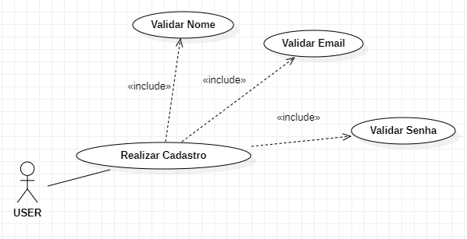

Restrições:
- O usuário não deve possuir cadastro prévio;
- Os campos Nome, Email e Senha são obrigatórios.

Fluxo principal:
- O caso de uso começa quando o Usuário acessa a página de cadastro da Conecta+;
- O Sistema exibe a tela contendo os campos claros: i) Nome completo, ii) Email, iii) Senha e um botão escrito “Adicionar informações opcionais”;
- O usuário entra com o Nome; (Include-Validar digitação Nome);
- O usuário entra com o Email; (Include-Validar digitação Email);
- O usuário entra com o Senha; (Include-Validar digitação Senha);
- O usuário pode optar por adicionar informações que complementam o cadastro;
- O sistema efetiva a gravação dos registros no BD;
- O sistema exibe a mensagem: “Cadastro realizado com sucesso!”;
- Fim do caso de uso.

Fluxos alternativos:
- Validar digitação Nome
  - O caso de uso começa quando o usuário entra com o nome;
  - O sistema deverá verificar se o nome digitado contém no mínimo 10 caracteres literais;
  - Se possuir o sistema valida a existência de um nome válido;
  - Caso contrário, o sistema emite uma mensagem solicitando ao usuário entrar com um nome válido e o sistema mantém o cursor no campo nome até a sua validação;
  - Fim do caso de uso.

- Validar digitação Email
  - O caso de uso começa quando o usuário entra com o e-mail;
  - O sistema deverá verificar se o e-mail digitado contém o @ em seu corpo;
  - Se possuir o sistema valida a existência de um e-mail válido;
  - Caso contrário, o sistema emite uma mensagem solicitando ao usuário entrar com um e-mail válido e o sistema mantém o cursor no campo e-mail até a sua validação;
  - Fim do caso de uso.

- Validar digitação Email
  - O caso de uso começa quando o usuário entra com a Senha;
  - O sistema deverá verificar se a senha possui 6 caracteres com no mínimo 1 caractere especial e 1 letra maiuscula;
  - Se possuir o sistema valida a existência de uma senha válida;
  - Caso contrário, o sistema emite uma mensagem solicitando ao usuário entrar com uma senha válido e o sistema mantém o cursor no campo senha até a sua validação;
  - Fim do caso de uso.

